POSTUP PRO PODÁNÍ ŽÁDOSTI O ÚČAST V PROGRAMU
(VYPLNĚNÍ FORMULÁŘE)

Žádost o účast v programu musí obsahovat:
Vyplněný formulář v tištěné podobě (1 originál + 3 kopie)

Povinné přílohy (přílohy prosím očíslujte):
- Statut nebo stanovy organizace (1 neověřená kopie).
- Doklad o přidělení IČ (1 neověřená kopie).
- Barevné fotografie plochy v tištěné podobě – minimálně 3 kusy (1 barevný originál + 3 černobílé kopie).
- Potvrzení o vlastnictví pozemku (1 originál – stačí neověřený výpis z katastru + 3 kopie).
- Souhlas vlastníka pozemku s realizací projektu a jeho následným využíváním cílovou skupinou – pokud není žadatelem vlastník (1 originál).
- Mapu obce/města s vyznačením upravované plochy v měřítku 1:1000 nebo 1:5000 (3×).
- Prohlášení partnerských organizací/osob o jejich realizačním a/nebo finančním podílu na projektu (1 originál).
- Potvrzující dopis subjektu zodpovědného za údržbu (1 originál).
- Prohlášení vlastníka, že se na 10 let zdrží činnosti, která by znehodnotila výsledky projektu (1 originál).

Originály dokumentů označte jako „originál“.

Nepovinné přílohy:
- Výroční zpráva žadatele a další informační materiály vztahující se k žadateli či k projektu.

Vyplňte formulář žádosti o účast v programu a sestavte rozpočet projektu

Při sestavování rozpočtu rozepište náklady do jednotlivých fází projektu:
- Plánovací procesy – zde uveďte položky spojené s plánováním s veřejností, jako např. kancelářské potřeby, pronájem prostor, rozesílka pozvánek, občerstvení apod.
- Projektování a jiné odborné služby – zde uveďte položky spojené s vytvořením architektonického projektu, např. zaměření pozemku, odměna projektantovi apod.
- Výstavba – uveďte hrubý odhad položek spojených s vlastní výstavbou/obnovou veřejného prostranství (stavební práce, materiál, mobiliář apod.), tato část rozpočtu se upřesní až po plánování s veřejností.
- Režie projektu – telefony, kopírování, kancelářské potřeby, cestovné, poštovné apod.
- Propagace projektu (tato částka může být maximálně 15 000 Kč z nadačního příspěvku) – práce s médii, slavnostní otevření veřejného prostranství, fotodokumentace, informační materiály apod.
- Osobní náklady – zde uveďte platy jednotlivých pracovníků (např. koordinátor projektu) včetně rozsahu úvazku a částky na sociální a zdravotní pojištění. Uveďte, zda se jedná o mzdu, dohodu o provedení práce, dohodu o pracovní činnosti nebo práci na fakturu.

DOBRÁ RADA
Tento typ projektů stojí na dobrovolném zapojení široké veřejnosti. Prosíme, zvažte, kolik peněz z grantu budete chtít použít na honoráře či odměny ve chvíli, kdy po ostatních budete požadovat práci zadarmo. I když jde o projekty organizačně velmi náročné, z našich zkušeností víme, že není dobré, když se lidé dozvědí, že někdo je za práci finančně odměněn – těžko pak motivujete ostatní, aby pracovali zadarmo. Z tohoto důvodů nejsou v programu žádoucí jiné odměny manažerovi projektu než velmi symbolické. Tento přístup k rozpočtu by měl být uplatňován i v nákladech na režii.

Prosíme, žádosti vytiskněte pokud možno oboustranně a sešijte jednotlivé kopie s jejich přílohami pevně dohromady. Není třeba je dávat do plastových fólií nebo desek. Nám ušetříte práci a sobě materiál. Děkujeme.

Žádost (vyplněný formulář včetně příloh) zašlete, nebo odevzdejte osobně v sídle nadace nejpozději do 2. července 2013 (datum poštovního razítka). Adresa: Nadace VIA, Štěpán Zelinger, Jelení 195/9, 118 00 Praha 1.

Na obálku uveďte: „místo, kde žijeme“

Samotný vyplněný formulář (včetně příloh) zašlete také e-mailem na adresu parky.grant@nadacevia.cz.


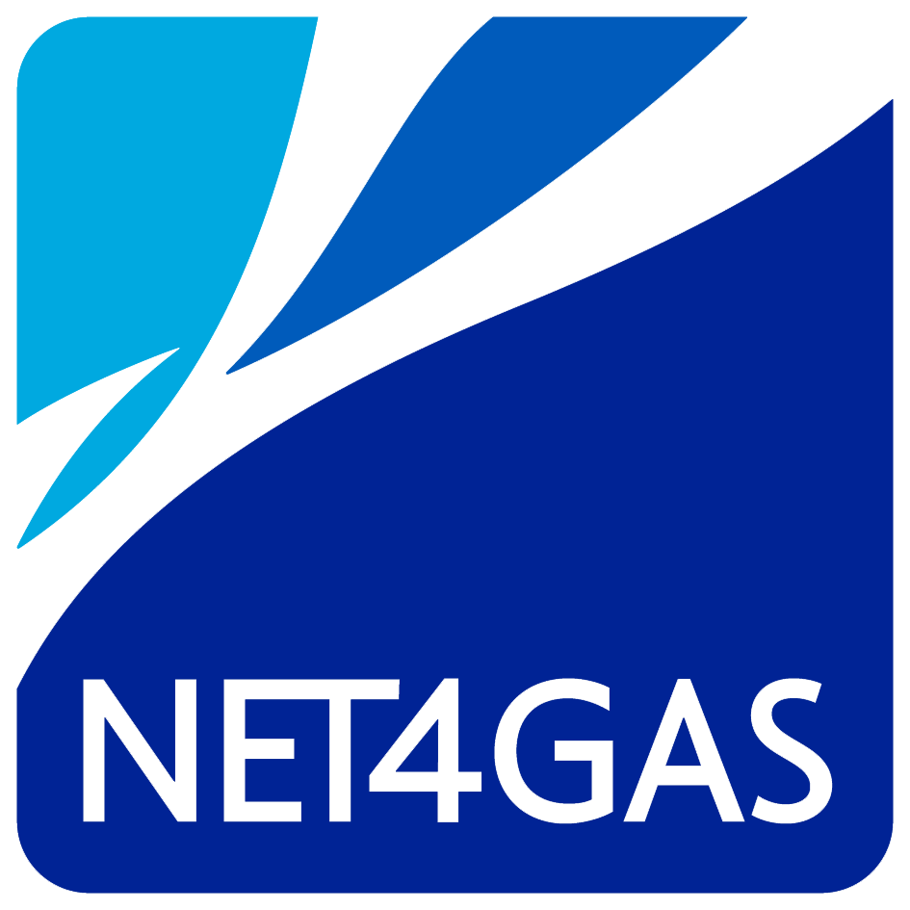


místo, kde žijeme – 9. ročník

 | ŽÁDOST O ÚČAST V PROGRAMU |  | MKZ /2013
 |  |  | Číslo projektu (prosím nevyplňujte)
Jméno organizace
– žadatele o nadační příspěvek:
Adresa:
Kraj/Okres:
Telefon organizace: |  | E-mail organizace:
http:
Právní statut: |  |  | IČ:
Jméno bankovního ústavu: |  |  | Číslo účtu:
Jméno statutárního zástupce:
Telefon statutárního zástupce: |  | E-mail statutárního zástupce:
Název projektu:
Jméno osoby odpovědné za realizaci projektu
(tzn. manažer projektu):
Telefon manažera projektu: |  | E-mail manažera projektu:
Celkové náklady na podávaný projekt:
Výše žádaného nadačního příspěvku: 300 000 Kč
Na období od: říjen 2013 |  | do:

I. INFORMACE O ORGANIZACI

1. Popište stručně cíle a činnost žadatele. Stručně představte komunitu, ve které organizace působí. V případě, kdy je žadatelem obec, charakterizujte specifika obce (použijte pouze vyhrazený prostor):

2. Údaje o hospodaření organizace:
PŘÍJMY | Skutečnost roku 2012 |  | Předpoklad roku 2013
PŘÍJMY | částka | podíl v % | částka | podíl v %
Dotace (ministerstva, obce, města)

Granty nadací
Dary podnikatelů
Úroky
Ostatní příjmy (jaké)

CELKEM

VÝDAJE | Skutečnost roku 2012 |  | Předpoklad roku 2013
VÝDAJE | částka | podíl v % | částka | podíl v %
Mzdy, odměny, honoráře
(včetně zdravotního a sociálního pojištění)
Nákup materiálu, zboží
Nákup služeb (energie, poštovné, tel. poplatky, nájemné, odborné/poradenské služby)
Propagace
Investice (např. na přestavbu a vybavení prostorů převyšující 40 000 Kč)
Ostatní výdaje (náklady)

CELKEM
ROZDÍL příjmů a výdajů

Počet placených pracovníků | 2012 | 2013
Počet dobrovolníků

3. Uveďte seznam významných realizovaných projektů a roli veřejnosti/mládeže v každém z nich:
Název projektu a role veřejnosti/mládeže v každém projektu | dokončen | probíhá

4. Uveďte počet obyvatel obce, kde se projekt budete realizovat (v případě větších měst uveďte také počet obyvatel příslušné městské části):

II. INFORMACE O PROJEKTU
Pro popisy jednotlivých bodů 1. –12. použijte pouze vymezený prostor.

1. Charakterizujte vybranou plochu – její rozměr, označení pozemku v územním plánu, popis, umístění v obci, potenciál jejího využití (v souvislosti s důležitými místy a existujícími veřejnými prostranstvími):

2. Kdo je vlastníkem plochy (Potvrzení vlastnictví včetně souhlasu majitele s výstavbou/obnovou prostranství dodejte v příloze):

3. Uveďte, proč chcete projekt realizovat právě prostřednictvím tohoto programu:

4. Uveďte, co bude výsledkem projektu a jak toho chcete dosáhnout (co chcete v rámci projektu dělat a jak to uděláte):

5. Co se podle Vašeho názoru realizací projektu změní nebo zlepší (jaký dopad bude mít projekt na místní komunitu/mládež):

6. Charakterizujte cílovou skupinu, popište, komu bude projekt prospěšný, uveďte odhadem počet osob, na které bude mít projekt dopad:

7. Představte stručně partnery podílející se finančně a/nebo realizačně na projektu, popište způsob spolupráce, jejich roli a konkrétní podíl na realizaci projektu (potvrzující dopisy dodejte v příloze):
Partneři | Role v projektu

8. Popište způsob, jak budete zapojovat veřejnost/mládež do různých etap projektu, jakými postupy se budete snažit vzbudit zájem občanů o účast:

9. Vypracujte podrobný harmonogram projektu dle jednotlivých měsíců, stanovte rozpis činností, úkolů a odpovědné osoby za plnění těchto úkolů:

10. Popište podrobně plán údržby prostranství, tzn. jak a kým bude prostranství spravováno a udržováno dlouhodobě po ukončení projektu (potvrzující dopis subjektu zodpovědný za údržbu dodejte v příloze):
11. Jak budete vaše okolí informovat o tom, co děláte, a o přínosech projektu pro komunitu:

12. Navrhněte metody hodnocení projektu (jak budete zjišťovat, že projekt naplnil očekávané výsledky):

13. Jména a telefon přímých realizátorů projektu: manažer projektu a další osoby podílející se na jeho realizaci:
Jméno | Telefon
14. Rozpočet projektu na období od _______________________ do ________________________:
Tabulku (počet bílých sloupců i řádků) si upravte podle potřeby.
Další zdroje
(uveďte jména dárců a rozepište podle položek)
 | Náklady na projekt celkem | Žádáno od VIA

I. Plánovací procesy

II. Projektování a jiné odborné služby

III. Výstavba (uveďte hrubý odhad, tato část rozpočtu se upřesní až po plánování s veřejností)

IV. Režie projektu

V. Propagace projektu

VI. Osobní náklady
CELKEM |  | 300 000
podíl v procentech | 100 %

15. Uveďte, které finanční a materiální zdroje projektu jsou v jednání a které potvrzené:
Zdroj | Žádaná částka / materiální dar | Potvrzená částka / materiální dar

16. Jména a telefon osob, které mohou projekt doporučit (nesmí to být osoby realizující projekt či partneři projektu):
Jméno | Telefon

III. DALŠÍ INFORMACE

1. Uveďte prosím, kde jste se o vyhlášení 9. ročníku programu dozvěděli (můžete označit i více možností):
Program známe již z minulých ročníků a jeho vyhlášení jsme sledovali.
Prohlížením webových stránek Nadace VIA.
Z e-mailové rozesílky Nadace VIA.
Z grantového kalendáře, e-mailové rozesílky, prosím uveďte organizaci:
Z webových stránek, prosím uveďte adresu:
Z inzerce v tisku, prosím uveďte tištěné periodikum:
Na doporučení jiné organizace či osoby, prosím uveďte jaké:
Jiným způsobem, prosím uveďte:

2. Souhlasím se zasíláním aktualit (newsletteru) z Nadace VIA:
ano, na e-mailovou adresu (uveďte, prosím):
nemám zájem/newsletter již odebírám

IV. PROHLÁŠENÍ

Prohlašuji, že všechny uvedené informace jsou pravdivé.

Jméno a příjmení
statutárního zástupce organizace:
Datum: | Podpis:

Jméno a příjmení
osoby odpovědné za realizaci projektu:
(tzn. manažera projektu, ne architekta)
Datum: | Podpis:

PŘED ODEVZDÁNÍM ŽÁDOSTI PROSÍM ZKONTROLUJTE, ZDA:

máte žádost o grant připravenou na předepsaném formuláři v požadovaném počtu kompletních výtisků – tzn. 1× originál a 3× kopie;
jste odeslali žádost (včetně příloh) v elektronické podobě na e-mail parky.grant@nadacevia.cz;
jste přiložili povinné přílohy:
- Statut nebo stanovy organizace (1 neověřená kopie).
- Doklad o přidělení IČ (1 neověřená kopie).
- Barevné fotografie plochy v tištěné podobě – minimálně 3 kusy (1 barevný originál + 3 černobílé kopie).
- Potvrzení vlastnictví pozemku (1 originál - stačí neověřený výpis z katastru + 3 kopie).
- Souhlas vlastníka pozemku s realizací projektu – pokud není žadatelem vlastník (1 originál).
- Mapu obce/města s vyznačením upravované plochy v měřítku 1:1000 nebo 1:5000 (3×).
- Prohlášení partnerských organizací/osob o jejich realizačním a/nebo finančním podílu na projektu (1 originál).
- Potvrzující dopis subjektu zodpovědný za údržbu (1 originál).
- Prohlášení vlastníka, že se na 10 let zdrží činnosti, která by znehodnotila výsledky projektu (1 originál).
- Souhlas vlastníka s využitím prostranství především mládeží – pokud žádáte do oblasti B. Prostor pro trávení volného času mládeže (1 originál).
jste přiložili nepovinné přílohy: Výroční zpráva žadatele a další informační materiály vztahující se k žadateli či k projektu.

